201909009 支撑材料

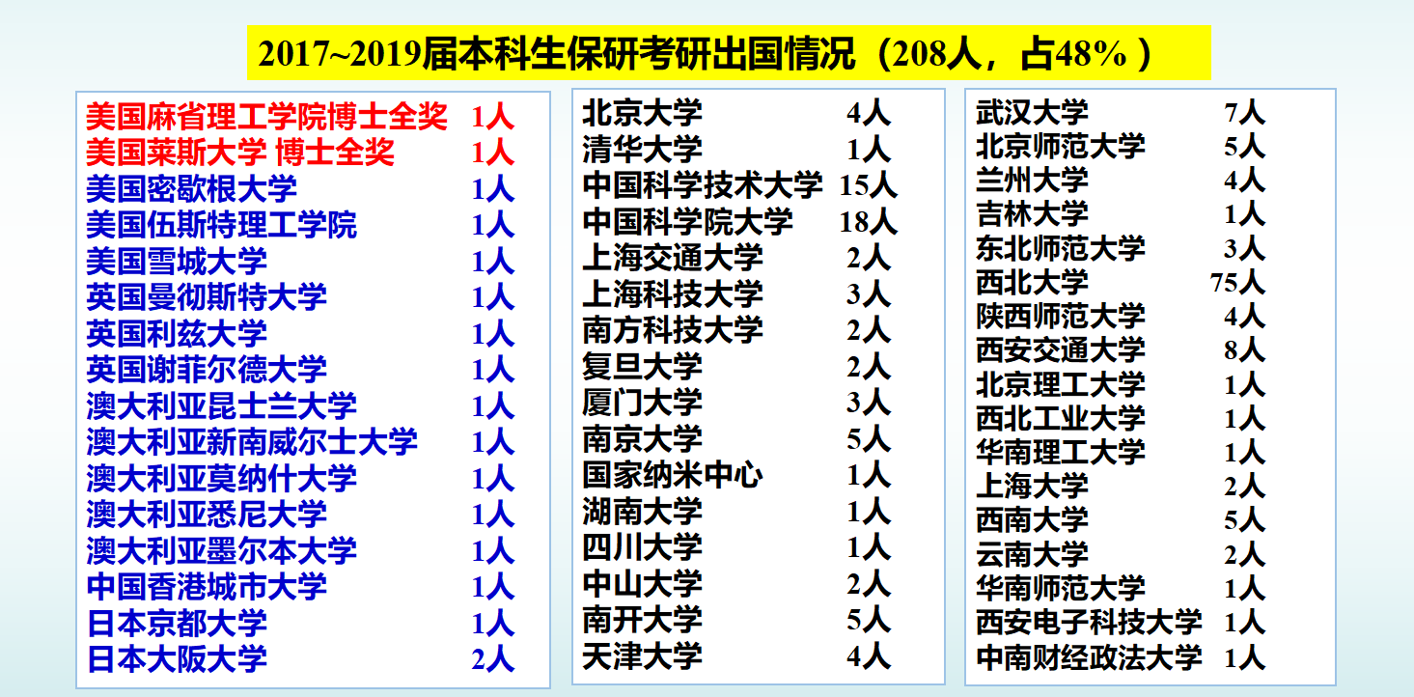

主流媒体报道：
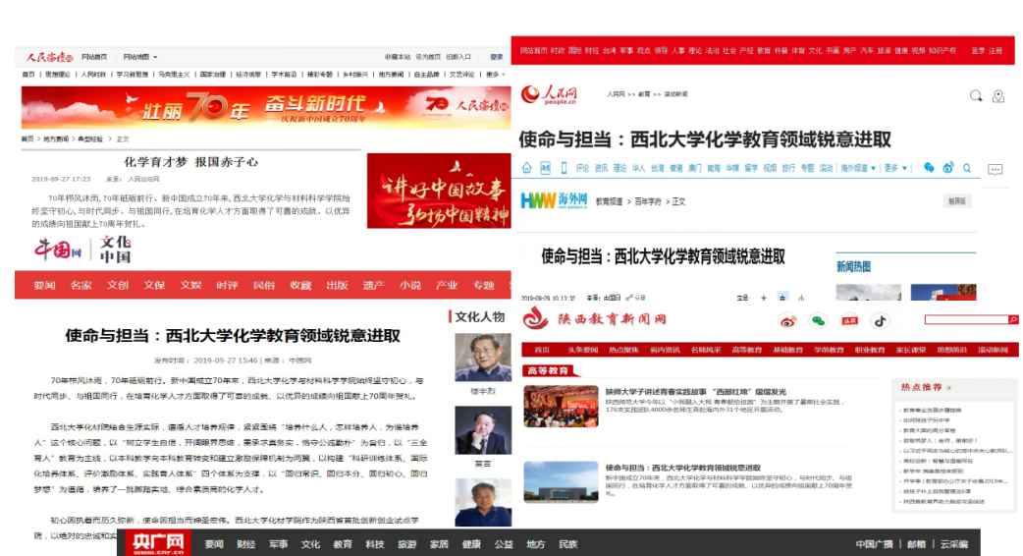

学院平台资料：http://cmcenter.nwu.edu.cn/nwulimscms/nwulimscms



